Kompakter O₂-Transmitter für die Sauerstoffüberwachung
Auf einen Blick:
- Auswahl an Zirkoniumdioxid- und elektrochemischen
Sensoren
- Messbereich von 0 ...10 ppm bis 96% O₂

- Option für Inline- und extraktive Messanwendungen

- x
- xx
Zusätzlich verfügbar:
Fotos
Videos
Englische Version

Michell, April 2022. Der neue SenzTx von Process Sensing Technologies (PST) ist ein kompakter und robuster O₂-Transmitter, der für die zuverlässige Messung von Sauerstoffkonzentrationen entwickelt wurde und auf der Sensor+Test in Nürnberg vorgestellt wird. Er eignet sich unter anderem für den Einsatz bei der Sauerstoff- und Stickstofferzeugung, die Überwachung in Gasgeneratoren und die Spülung von Handschuhkästen.

Dank einer Auswahl an Zirkoniumdioxid- und elektrochemischen Sensoren kombiniert der SenzTx-Sauerstofftransmitter hohe Zuverlässigkeit und Genauigkeit mit einer hohen Flexibilität. Der Zirkoniumdioxid-Sensor hat eine schnelle Reaktionszeit auf den Sauerstoffgehalt, praktisch keine Drift, lange Kalibrierungsintervalle sowie eine lange Betriebsdauer mit geringem Benutzereingriff. Der elektrochemische Sensor für Messungen bei Umgebungstemperaturen ermöglicht Sauerstoffmessungen in brennbaren Gasen wie Wasserstoff oder einem kohlenwasserstoffhaltigen Prozessgas. Eine hohe Flexibilität bietet der Transmitter auch in den Messbereichen. Der kleinste Ausgangsmessbereich von 0 bis 10 ppm ist für Anwendungen in der Stickstofferzeugung oder die Überwachung von Handschuhkästen ausgelegt. Für den Einsatz in Sauerstoffgeneratoren kann die neue Entwicklung mit einem Messbereich von 0 bis 96% O₂ geliefert werden.

Der Sauerstofftransmitter SenzTx bietet dem Benutzer eine Auswahl an analogen und digitalen Ausgängen über einen einzigen elektrischen Anschluss, was die Integration und Installation weiter vereinfacht. Hinzu kommt eine Option für Inline- und extraktive Messanwendungen bei Prozessanschlüssen.

Weitere Informationen finden Sie unter

https://www.processsensing.com/de-de/products/senztx-oxygen-transmitter.htm
oder besuchen Sie uns vom 10. bis 12. Mai auf der Sensor+Test
Halle 1 Stand 456 und 460

Kontakt Michell Kontakt Presseagentur
Michell Instruments GmbH awikom GmbH
Rolf Kolass Dr. Peter Stipp
Max-Planck-Str. 14 Otto-Hahn-Ring 3-5
61381 Friedrichsdorf 64653 Lorsch
Tel: +49 (0) 6172 591720 Tel: +49 (0) 6251 1755018
rolf.kolass@processsensing.com peter.stipp@awikom.de
www.processsensing.com www.awikom.de

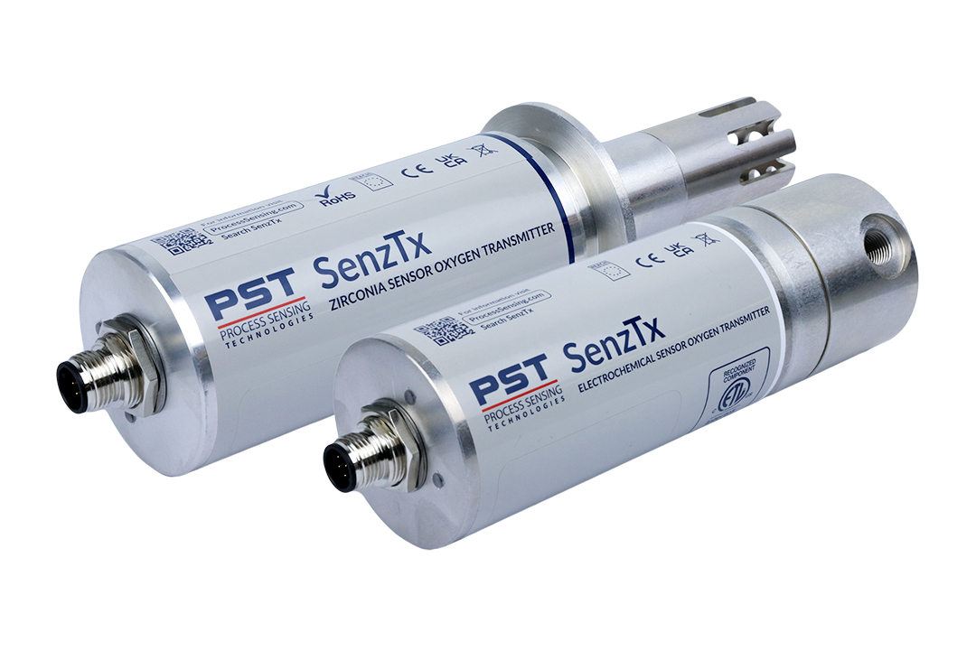

Sauerstoff-Transmitter SenzTx (Bildquelle: Process Sensing Technologies)

Über Michell Instruments

Michell Instruments ist weltweit führend im Bereich Instrumentierungslösungen für Taupunkt, relative Feuchte und Sauerstoffkonzentration. Mit mehr als 40 Jahren Erfahrung in Entwicklung und Herstellung von Sensoren, Messgeräten, Analysatoren und kundenspezifischen Lösungen für die Messung und Kalibrierung dieser wichtigen Größen, ist Michell Instruments in vielen Anwendungen und Industriezweigen täglich präsent – z.B. Automotive, Druckluft, Energieerzeugung, Petrochemie, Öl und Gas, Nahrungsmittel, Pharma, um nur einige zu nennen. Unsere innovativen Produkte machen Prozesse kostengünstiger, sauberer, energieeffizienter und sicherer.
Die Firmengruppe betreibt mehrere Fertigungsstandorte in Europa mit Hauptstandort in Ely, UK. Michell Instruments Sales und Service Center verteilen sich auf 11 Standorte weltweit, mit weiteren lokal vernetzten Standorten und Distributoren, die über ausgebildetes Vertriebs- und Servicepersonal zur direkten Unterstützung vor Ort in 56 Ländern präsent sind.
Michell Instruments ist Mitglied der Industriellen Technologie Gruppe Process Sensing Technologies (PST), zu der ebenfalls die Firmen Analytical Industries Inc. , Rotronic , LDetek , DYNAMENT, SST, Isensix und NTRON gehören.
Text und druckfähiges Bildmaterial unter pr.awikom.de/michell

